Министерство науки и высшего образования РФ
Пензенский государственный университет
Кафедра “Вычислительная техника”

Отчёт
по лабораторной работе №4
по курсу “Программирование на языке Java”
на тему “Работа с файлами”
Вариант 6

Выполнили студенты гр. 23ВОЭ1:
Григорян А.Л.
Тюина Я.Ю.

Приняли:
к.т.н., доцент Юрова О.В.
к.т.н., доцент Карамышева Н.С.

Пенза 2026

Цель работы
Изучить работу с файлами и механизмы сериализации данных
Лабораторное задание
Модифицировать приложение из предыдущей лабораторной работы
Ход выполнения работы
Добавили в class RecIntegral
import java.io.Serializable;

public class RecIntegral implements Serializable {

В class ContactEditorUI добавили:
import java.io.*;
import javax.swing.JFileChooser;
import javax.swing.filechooser.FileNameExtensionFilter;

Добавили обработчики для кнопок
public ContactEditorUI() {
initComponents();

jButton3.addActionListener(evt -> jButton3ActionPerformed(evt));
jButton5.addActionListener(evt -> jButton5ActionPerformed(evt));
jButton6.addActionListener(evt -> jButton6ActionPerformed(evt));
}}
Кнопка "ЗАПИСЬ В ТЕКСТОВЫЙ ФАЙЛ" (jButton3)
private void jButton3ActionPerformed(java.awt.event.ActionEvent evt) {
if (arrInteg.isEmpty()) {
JOptionPane.showMessageDialog(this, "Коллекция пуста, нечего сохранять",
"Предупреждение", JOptionPane.WARNING_MESSAGE);
return;
}

JFileChooser fileChooser = new JFileChooser(".");
fileChooser.setDialogTitle("Сохранить в текстовый файл");
fileChooser.setFileFilter(new FileNameExtensionFilter("Текстовые файлы (*.txt)", "txt"));

if (fileChooser.showSaveDialog(this) == JFileChooser.APPROVE_OPTION) {
File file = fileChooser.getSelectedFile();
if (!file.getName().endsWith(".txt")) {
file = new File(file.getAbsolutePath() + ".txt");
}

try (BufferedWriter writer = new BufferedWriter(new FileWriter(file))) {
writer.write("Всего объектов: " + arrInteg.size() + "\n\n");

for (int i = 0; i < arrInteg.size(); i++) {
RecIntegral ri = arrInteg.get(i);
writer.write("Объект " + (i+1) + ":\n");
writer.write("LowerLimit=" + ri.getLowerLimit() + "\n");
writer.write("UpperLimit=" + ri.getUpperLimit() + "\n");
writer.write("Range=" + ri.getRange() + "\n");
writer.write("Result=" + ri.getResult() + "\n");
writer.write("---\n");
}

JOptionPane.showMessageDialog(this, "Данные сохранены в файл:\n" + file.getName());
} catch (IOException ex) {
JOptionPane.showMessageDialog(this, "Ошибка сохранения: " + ex.getMessage(),
"Ошибка", JOptionPane.ERROR_MESSAGE);
}
}
} "Ошибка ввода", JOptionPane.WARNING_MESSAGE);
}
}

Кнопка ЧТЕНИЕ ИЗ ТЕКСТОВОГО ФАЙЛА (jButton4)
private void jButton4ActionPerformed(java.awt.event.ActionEvent evt) {
JFileChooser fileChooser = new JFileChooser(".");
fileChooser.setDialogTitle("Загрузить из текстового файла");
fileChooser.setFileFilter(new FileNameExtensionFilter("Текстовые файлы (*.txt)", "txt"));

if (fileChooser.showOpenDialog(this) == JFileChooser.APPROVE_OPTION) {
File file = fileChooser.getSelectedFile();

try (BufferedReader reader = new BufferedReader(new FileReader(file))) {
arrInteg.clear();
DefaultTableModel tModel = (DefaultTableModel) jTable1.getModel();
tModel.setRowCount(0);

String line;
double lower = 0, upper = 0, range = 0, result = 0;
int objectCount = 0;

while ((line = reader.readLine()) != null) {
if (line.startsWith("LowerLimit=")) {
lower = Double.parseDouble(line.substring(11));
} else if (line.startsWith("UpperLimit=")) {
upper = Double.parseDouble(line.substring(11));
} else if (line.startsWith("Range=")) {
range = Double.parseDouble(line.substring(6));
} else if (line.startsWith("Result=")) {
result = Double.parseDouble(line.substring(7));

try {
RecIntegral ri = new RecIntegral(lower, upper, range);
ri.setResult(result);
arrInteg.add(ri);
tModel.addRow(new Object[]{ri.getLowerLimit(), ri.getUpperLimit(),
ri.getRange(), ri.getResult()});
objectCount++;
} catch (InvalidRangeException ex) {
JOptionPane.showMessageDialog(this, "Ошибка данных в файле: " + ex.getMessage(),
"Ошибка", JOptionPane.ERROR_MESSAGE);
}
}
}

JOptionPane.showMessageDialog(this, "Загружено объектов: " + objectCount);

} catch (IOException ex) {
JOptionPane.showMessageDialog(this, "Ошибка загрузки: " + ex.getMessage(),
"Ошибка", JOptionPane.ERROR_MESSAGE);
}
}
}

Кнопка ЗАПИСЬ В БИНАРНЫЙ ФАЙЛ (jButton5) - сериализация
private void jButton5ActionPerformed(java.awt.event.ActionEvent evt) {
if (arrInteg.isEmpty()) {
JOptionPane.showMessageDialog(this, "Коллекция пуста, нечего сохранять",
"Предупреждение", JOptionPane.WARNING_MESSAGE);
return;
}

JFileChooser fileChooser = new JFileChooser(".");
fileChooser.setDialogTitle("Сохранить в бинарный файл");
fileChooser.setFileFilter(new FileNameExtensionFilter("Бинарные файлы (*.ser)", "ser"));

if (fileChooser.showSaveDialog(this) == JFileChooser.APPROVE_OPTION) {
File file = fileChooser.getSelectedFile();
if (!file.getName().endsWith(".ser")) {
file = new File(file.getAbsolutePath() + ".ser");
}

try (ObjectOutputStream out = new ObjectOutputStream(
new BufferedOutputStream(new FileOutputStream(file)))) {
out.writeObject(arrInteg);
JOptionPane.showMessageDialog(this, "Коллекция сохранена в бинарный файл:\n" + file.getName());
} catch (IOException ex) {
JOptionPane.showMessageDialog(this, "Ошибка сохранения: " + ex.getMessage(),
"Ошибка", JOptionPane.ERROR_MESSAGE);
}
}
}
Кнопка ЧТЕНИЕ ИЗ БИНАРНОГО ФАЙЛА (jButton6) - десериализация
private void jButton6ActionPerformed(java.awt.event.ActionEvent evt) {
JFileChooser fileChooser = new JFileChooser(".");
fileChooser.setDialogTitle("Загрузить из бинарного файла");
fileChooser.setFileFilter(new FileNameExtensionFilter("Бинарные файлы (*.ser)", "ser"));

if (fileChooser.showOpenDialog(this) == JFileChooser.APPROVE_OPTION) {
File file = fileChooser.getSelectedFile();

try (ObjectInputStream in = new ObjectInputStream(
new BufferedInputStream(new FileInputStream(file)))) {

"unchecked"
LinkedList<RecIntegral> loadedList = (LinkedList<RecIntegral>) in.readObject();
arrInteg.clear();
arrInteg.addAll(loadedList);

DefaultTableModel tModel = (DefaultTableModel) jTable1.getModel();
tModel.setRowCount(0);

for (RecIntegral ri : arrInteg) {
tModel.addRow(new Object[]{ri.getLowerLimit(), ri.getUpperLimit(),
ri.getRange(), ri.getResult()});
}

JOptionPane.showMessageDialog(this, "Загружено объектов из бинарного файла: " + arrInteg.size());

} catch (IOException | ClassNotFoundException ex) {
JOptionPane.showMessageDialog(this, "Ошибка загрузки: " + ex.getMessage(),
"Ошибка", JOptionPane.ERROR_MESSAGE);
}
}
}

Результат выполнения программы
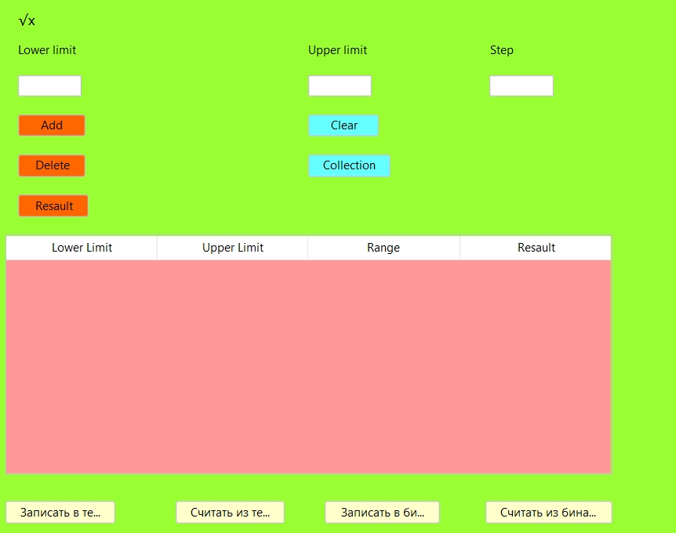
Рисунок 1 — Форма с новыми кнопками
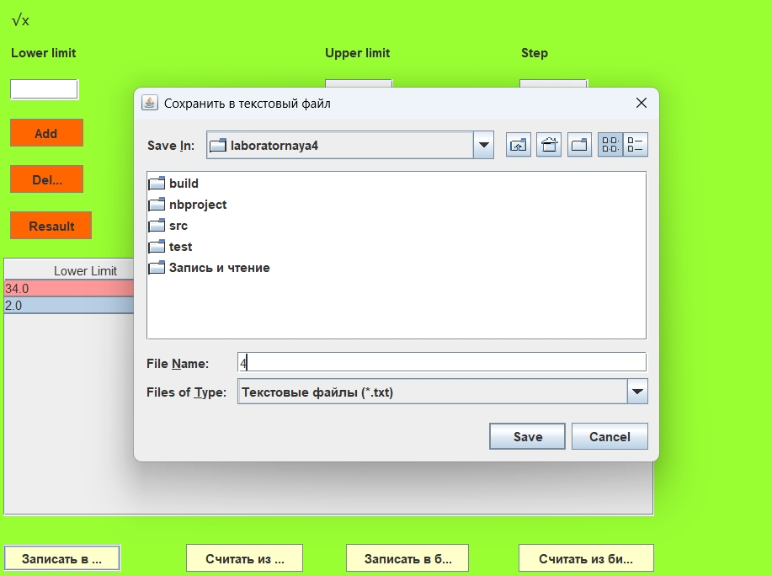
Рисунок 2 — Кнопка записать в текстовый файл

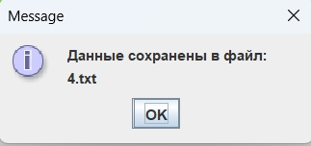
Рисунок 3 — Всплывающее окно ошибки, о записи файла
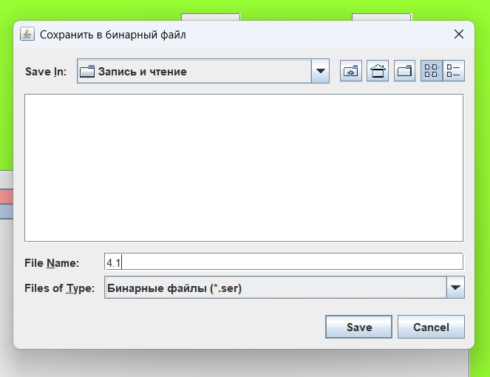
Рисунок 4- Кнопка записать в бинарный файл

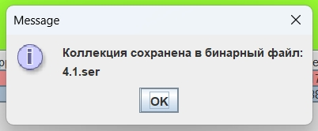
Рисунок 5- Результат
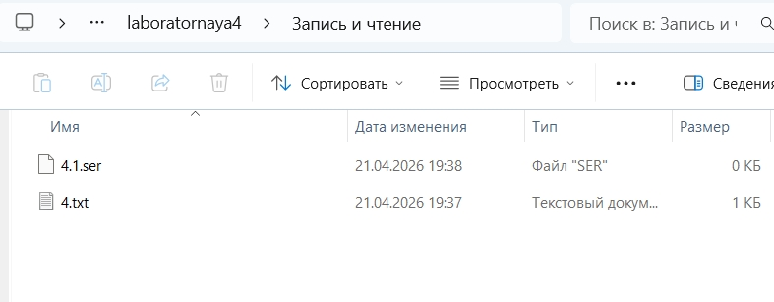
Рисунок 6- Запись файлов

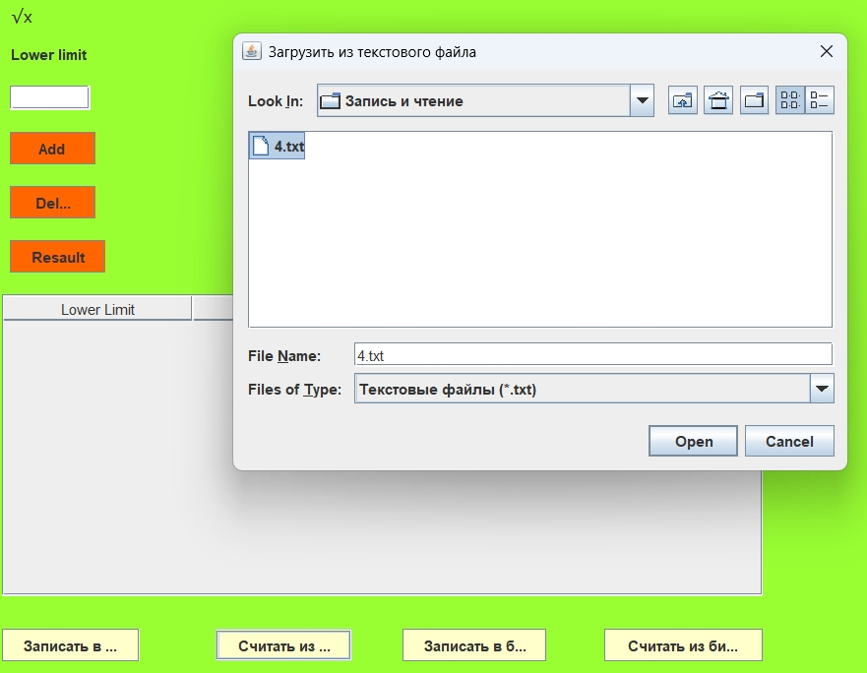
Рисунок 7- Кнопка считать из текстового

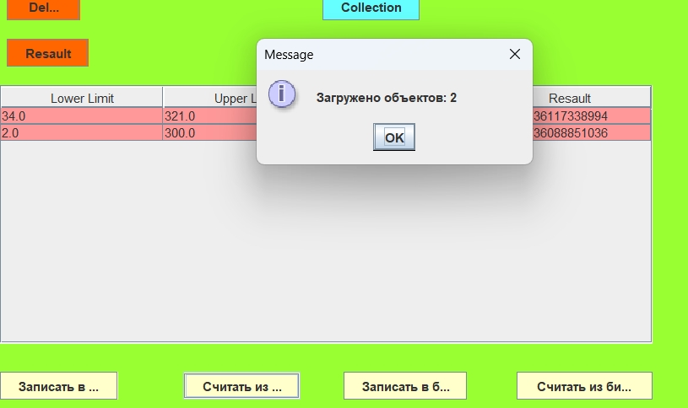
Рисунок 8- Результат

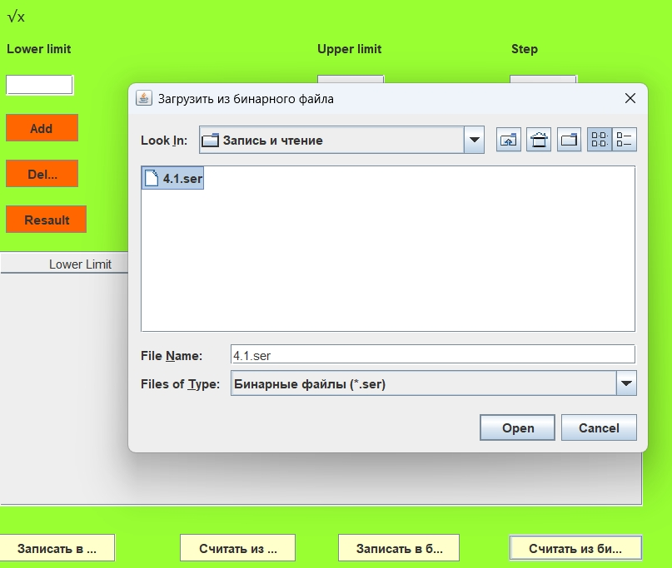
Рисунок 9- Считать из бинарного

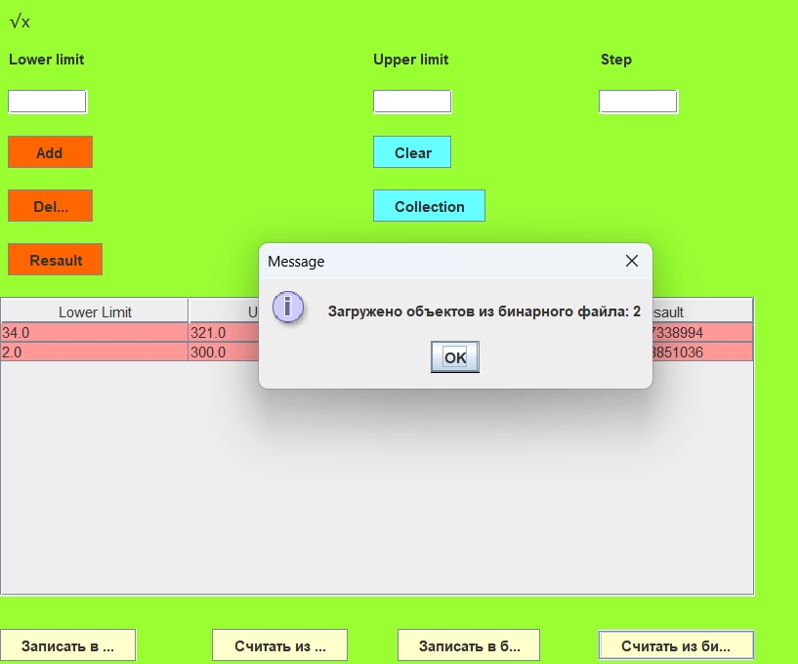
Рисунок 10- Результат

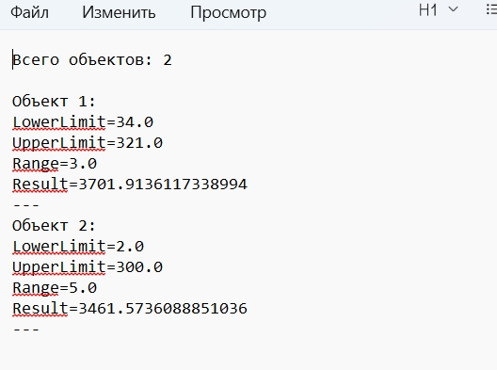
Рисунок 11- Текстовое представление
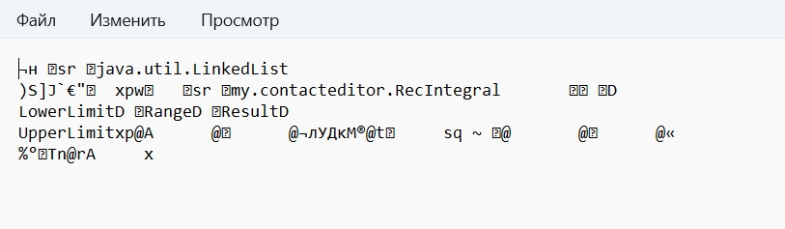
Рисунок 12- Бинарное представление

Вывод
В ходе выполнения данной лабораторной работы были получены навыки работы с файлами и механизмы сериализации данных на языке Java.

